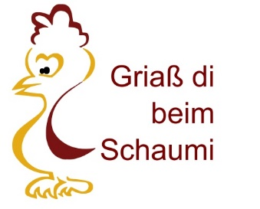
Schaumis Hendl
Familie Schaumberger/Haag

BestellerIn: __________________________, Telnr.: ______________

Artikel | Einheit
Ganze Hendl | Stk
Hendlkeulen 6 Stk/Pkg | Pkg
Hendlflügel je 1kg | Pkg
Hendlfilet 5 Stk/Pkg | Pkg
Hendlleber | Pkg
Innereien gemischt | Pkg
2 Stk Hendlgerippe für Suppe | Pkg
NEU marinierte Chickenwings (tiefgekühlt) | Pkg (je 0,5kg)
Packung ca 1 kg
Preise liegen im Hofladen auf.

-naturnahe Aufzucht in Bodenhaltung mit Sonnenlicht und 24h Frischluft
- Fütterung mit hofeigenem Getreide
- frei von Antibiotika und gentechnikfrei
- stressfreie Schlachtung im hofeigenen Schlachtraum

